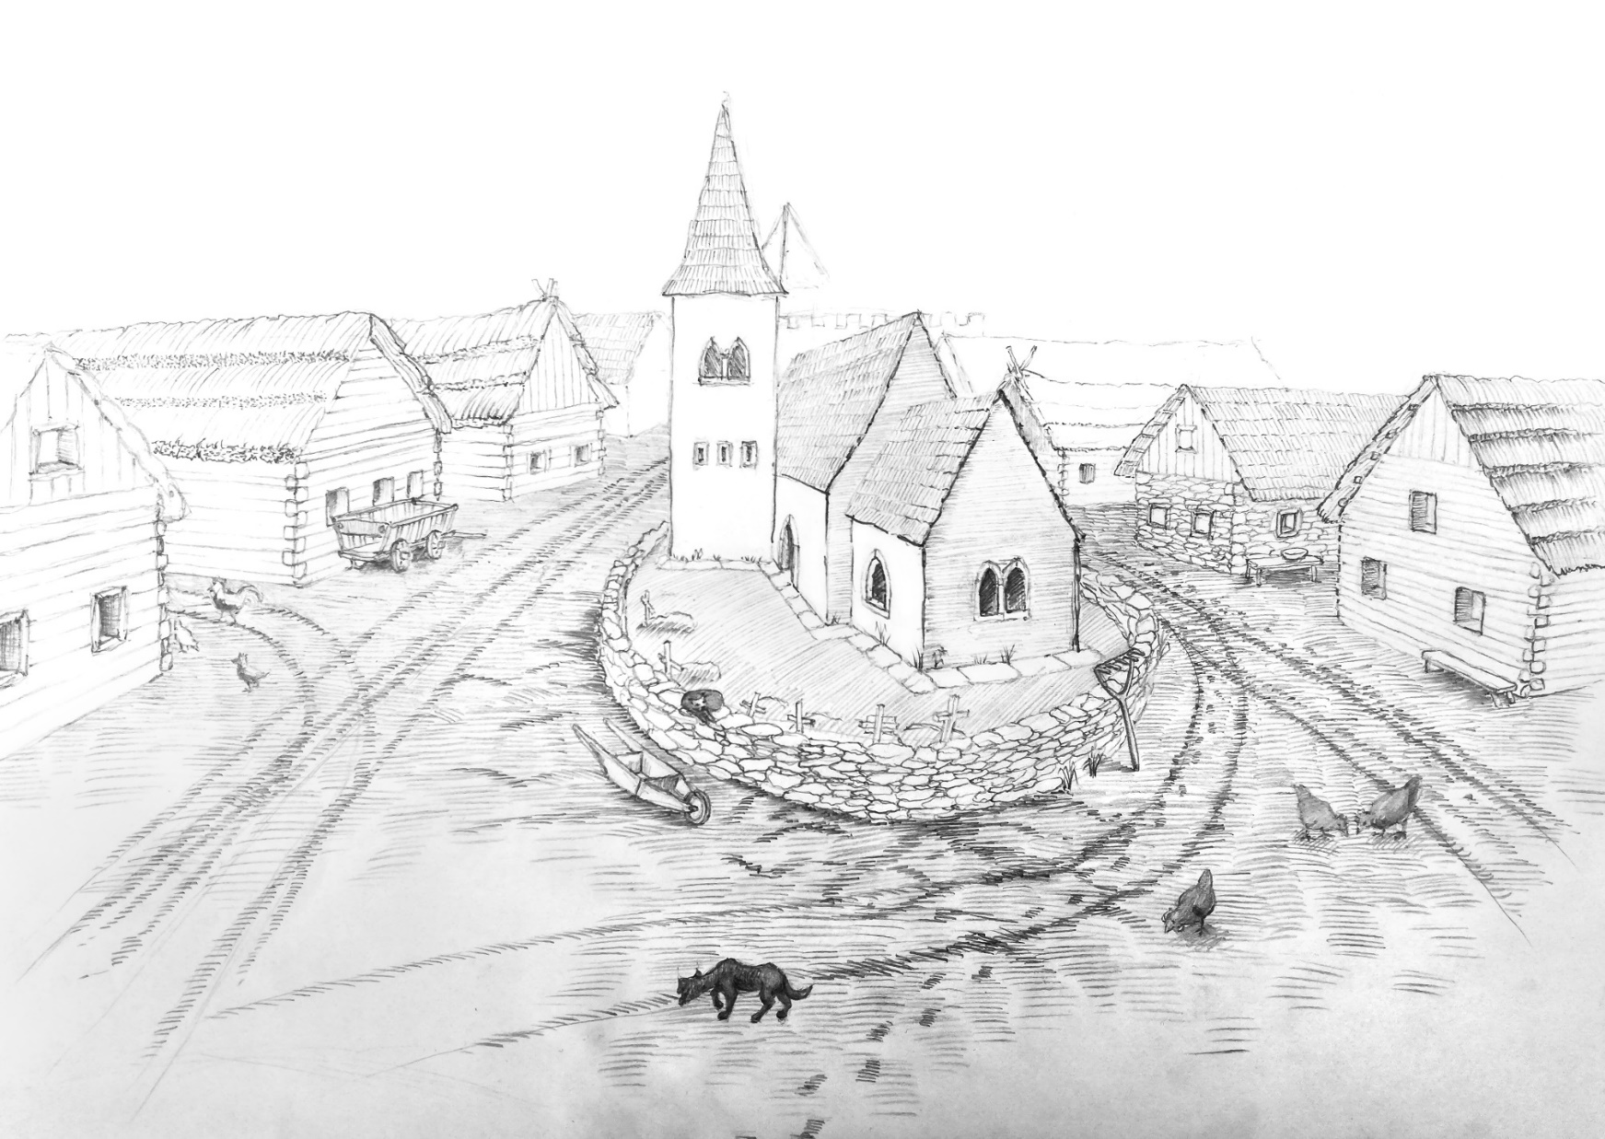

Říčany v době Karla IV. Vývoj krajiny na Říčansku: <https://storymaps.arcgis.com/stories/6eb5db6f1a3d4c67b8f0f7bd1897e095>